# **党建动态：**

# 江苏安全技术职业学院党委中心组召开集中学习会专题学习习近平总书记“七一”重要讲话精神

7月7日，江苏安全技术职业学院党委理论学习中心组召开2021年第9次集中学习会，专题学习习近平总书记“七一”重要讲话精神。党委书记贾涛主持会议，院党委理论学习中心组成员参加会议，副院长李桂萍列席会议。

贾涛领学了习近平总书记在庆祝中国共产党成立100周年大会上的重要讲话精神。会议指出，习近平总书记“七一”重要讲话，立足中国共产党百年华诞的重大时刻和“两个一百年”历史交汇的关键节点，回望光辉历史、擘画光明未来，是一篇马克思主义纲领性文献，是新时代中国共产党人不忘初心、牢记使命的政治宣言，是我们党团结带领人民以史为鉴、开创未来的行动指南。要坚持以习近平新时代中国特色社会主义思想为指导，增强“四个意识”、坚定“四个自信”、做到“两个维护”，把学习贯彻“七一”重要讲话精神作为当前和今后一个时期一项重大政治任务，各党组织要以高度的政治责任感和使命感深入学习领会，精心组织部署，迅速掀起学习宣传贯彻热潮。

围绕学习贯彻习近平总书记在庆祝中国共产党成立100周年大会上的重要讲话精神，党委副书记孙健身和纪委书记成伯君分别以《五个“庄严宣告”、九个必须》和《弘扬伟大的建党精神，努力开创学院事业发展的新局面》为题，结合工作实际，作交流发言。

在会上的党史学习中，党委理论学习中心组成员黄清站领学了习近平总书记《论中国共产党历史》一书中的《古田会议奠基的我军政治工作对我军生存发展起到了决定性作用》《继续从延安精神中汲取力量》《总结党的历史经验，牢固树立“四个意识”》篇目。党委理论学习中心组成员赵琦领学了书中的《把红色基因传承好，把红色江山世世代代传下去》《让井冈山精神放射出新的时代光芒》《在庆祝中国共产党成立九十五周年大会上的讲话》篇目。

党委理论学习中心组成员刘麟、丁卫果分别领学了《省委教育工作领导小组转发中央教育工作领导小组关于深入学习宣传贯彻党的教育方针的通知》和省应急管理厅《党建动态》2021年第14期关于全省应急管理系统党员干部贯彻落实好习近平总书记关于深入开展党史学习教育的一系列重要讲话精神的相关学习材料。

贾涛在总结讲话时指出，要认真学习贯彻习近平总书记在庆祝中国共产党成立100周年大会上的重要讲话精神，弘扬伟大建党精神，提高责任心，结合工作岗位实际，切实转变思想心态。贾涛强调，作为学院党委理论学习中心组成员，既要用党的先进理论成果提升思想、武装头脑、提高政治觉悟，更要将理论贯穿实践，将学习贯彻习近平总书记“七一”重要讲话精神，转化为奋斗新征程、建功新时代的动力，推动学院在新的发展时期开新局、谱新篇。

会上还就学院深入学习贯彻习近平总书记在庆祝中国共产党成立100周年大会上的重要讲话精神和继续扎实推进党史学习教育作了安排部署。

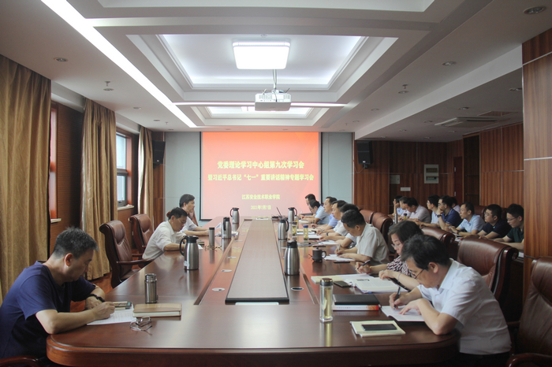

# 江苏安全技术职业学院基础课教学部党总支组织开展“迎建党百年，庆政治生日”主题党日活动

7月2日，江苏安全技术职业学院基础课教学部党总支组织开展“迎建党百年，庆政治生日”主题党日活动。引导党员深刻感悟初心使命，汲取奋进力量，进一步强化党员身份意识,宗旨意识和责任意识,增强基层党组织的创造力、凝聚力、战斗力。

播放党员短视频、重温入党誓词、分享入党故事、党员公开承诺、撰写生日愿望、赠送生日贺卡和礼物……通过“政治生日”的仪式感，唤醒党员初心，教育全体党员时刻不忘自己的第一身份，坚定理想信念，勇担使命砥砺前行。

参加活动的党员纷纷表示，“政治生日”既是一种政治仪式，同时也能充分感受到庄严的仪式感，和来自组织的温暖与关怀。通过集体过“政治生日”，党员们锤炼了党性，坚定了理想信念，在今后以实际行动发挥党员的先锋模范作用，始终保持共产党员的政治本色，为学院在新阶段的高质量发展贡献智慧和力量。

